**Φύλλο Εργασίας 1**

**Διδακτικό Σενάριο**

**«Μετανάστευση και προσφυγιά»**

**Φάση 4η : «Ευαισθητοποίηση»**

**Χρόνος Υλοποίησης: 3 Λεπτά**

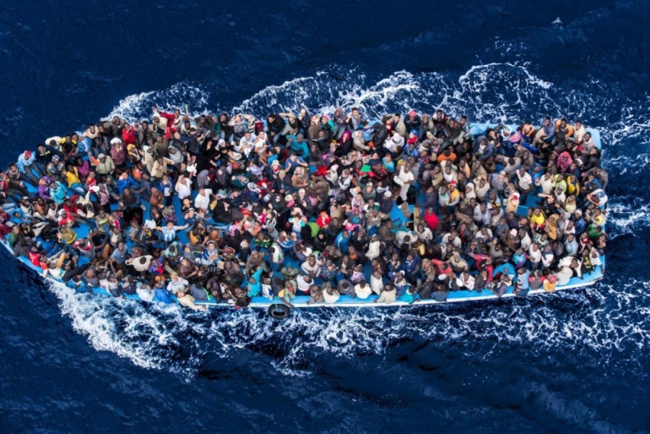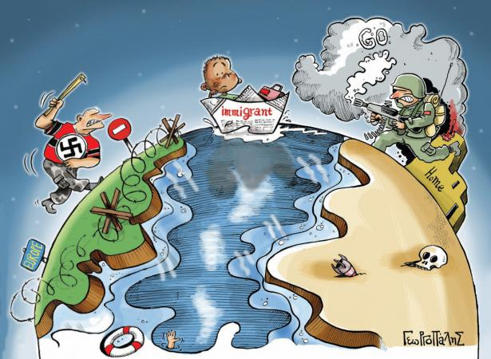**Σε κάθε εικόνα , γράψτε με μια λέξη ένα συναίσθημα που σας δημιουργεί**

